护士鞋采购项目需求及具体要求
采购清单说明

1、以下《采购需求一览表》所列清单为招标人（采购人）所提招标（采购）需求，投标人（供应商）应认真仔细研究，投标时应慎重选择相应的产品及技术参数、规格型号等进行投标。
2、标有“*”的参数为实质性参数，必须满足，否则，其投标无效。
3、投标报价包括采购、运输、人工、安装、售后、验收、税费等所有费用。
4、投标人需提供以下4款男女护士鞋样品，结束不退，中标后供货要与样品一致，鞋尺码可以调换。
5、中标单位供货产品如与投标样品不符或存在量问题的应予无条件换货或退货。
货物采购清单
序号 | 名称 | 技术参数和规格型号 | 单位 | 数量 | 备注
1 | 女护士春秋鞋 | "1.鞋面：牛皮材质，舒适透气；浅口，精简圆形鞋头。  2.颜色：白色  3.内里：采用三明治复合吸汗快干原料。  4.鞋垫：防臭抗菌真皮垫面，下层加贴PU透气吸震软垫。  5.后跟：穿着跟脚，后跟不易滑落，不磨脚。  6.鞋底：减震气垫底；中跟（3-5CM）,防水台2CM左右，符合人体工学设计；鞋面与鞋底加缝粗底线；柔软舒适，防滑耐磨。男鞋不做鞋跟要求。  样式：  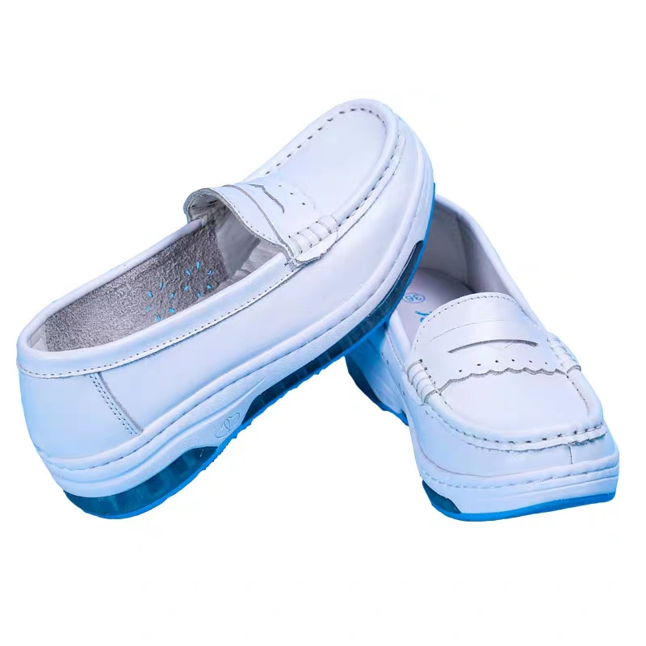 | 双 | 300
2 | 男护士春秋鞋 | "1.鞋面：牛皮材质，舒适透气；浅口，精简圆形鞋头。  2.颜色：白色  3.内里：采用三明治复合吸汗快干原料。  4.鞋垫：防臭抗菌真皮垫面，下层加贴PU透气吸震软垫。  5.后跟：穿着跟脚，后跟不易滑落，不磨脚。  6.鞋底：减震气垫底；中跟（3-5CM）,防水台2CM左右，符合人体工学设计；鞋面与鞋底加缝粗底线；柔软舒适，防滑耐磨。男鞋不做鞋跟要求。  样式：  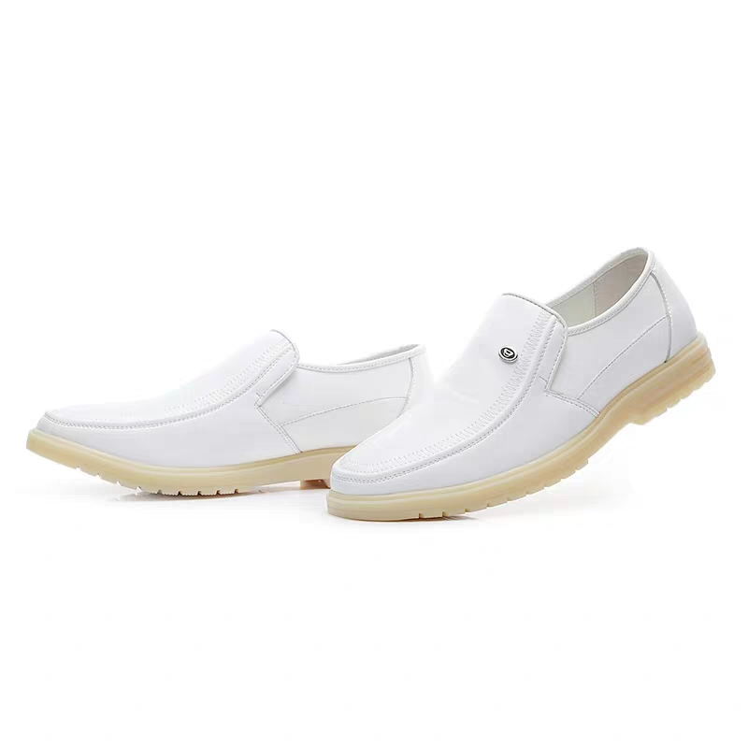 | 双 | 40
3 | 女护士冬鞋 | 1.鞋面：牛皮材质，舒适透气；短筒、侧拉链（男鞋不做要求），精简圆形鞋头。  2.颜色：白色  3.内里：厚棉内里。  4.鞋垫：厚棉鞋垫，下层加贴PU透气吸震软垫。  5.后跟：穿着跟脚，后跟不易滑落，不磨脚。  6.鞋底：减震气垫底；中跟（3-5CM）,防水台2CM左右，符合人体工学设计；鞋面与鞋底加缝粗底线；柔软舒适，防滑耐磨。男鞋不做鞋跟要求。  样式：  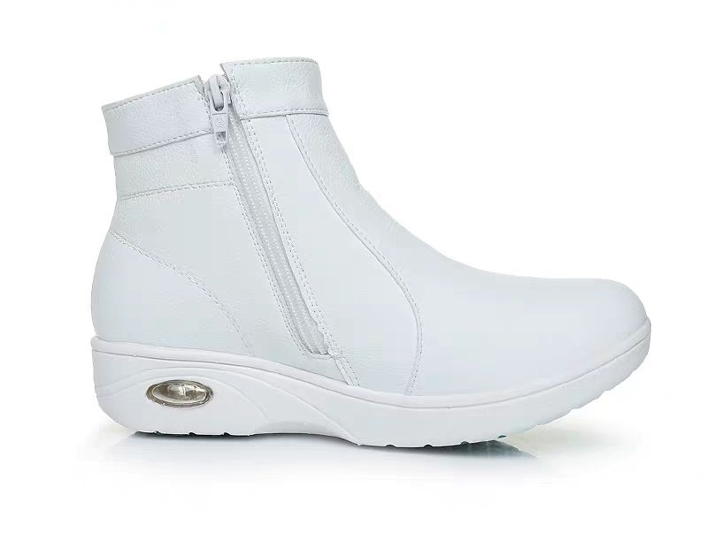 | 双 | 300
4 | 男护士冬鞋 | 1.鞋面：牛皮材质，舒适透气；短筒、侧拉链（男鞋不做要求），精简圆形鞋头。  2.颜色：白色  3.内里：厚棉内里。  4.鞋垫：厚棉鞋垫，下层加贴PU透气吸震软垫。  5.后跟：穿着跟脚，后跟不易滑落，不磨脚。  6.鞋底：减震气垫底；中跟（3-5CM）,防水台2CM左右，符合人体工学设计；鞋面与鞋底加缝粗底线；柔软舒适，防滑耐磨。男鞋不做鞋跟要求。  样式：  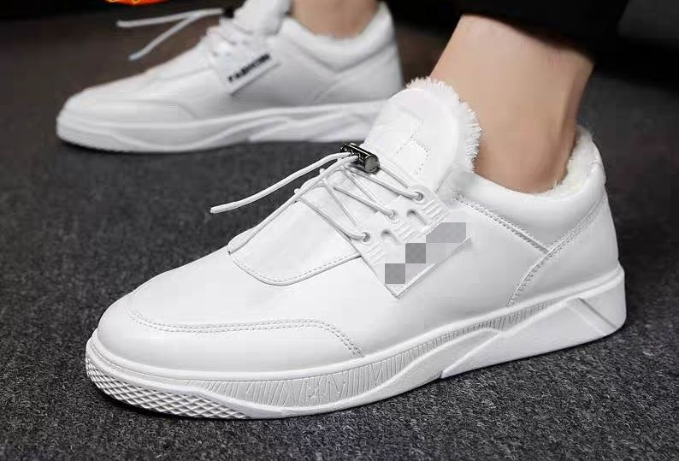 | 双 | 40

